

EJEMPLO DE REPORTE DE CALIDAD

Y MAPEADO DE PROCESOS

DATANOVA CONSULTORES

# DEFINIR : SIPOC

# Proveedores, Entradas, Proceso, Salidas y Clientes





QFD.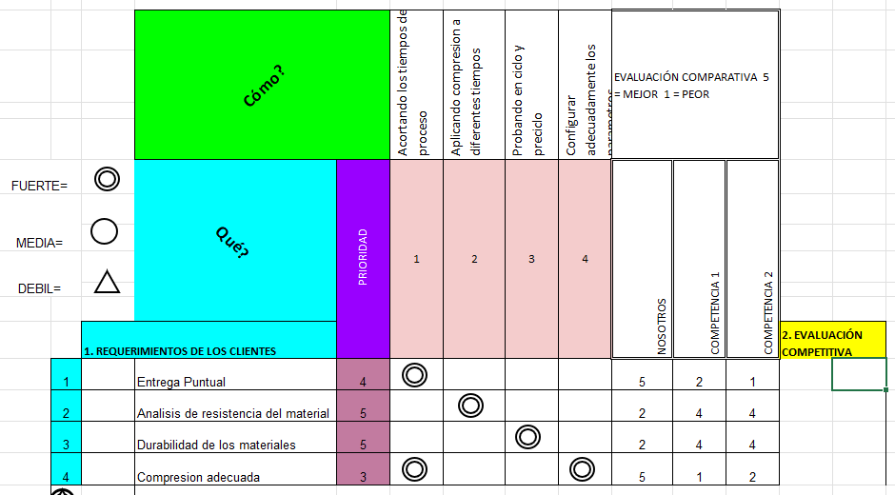



Diagrama Actual de Proceso

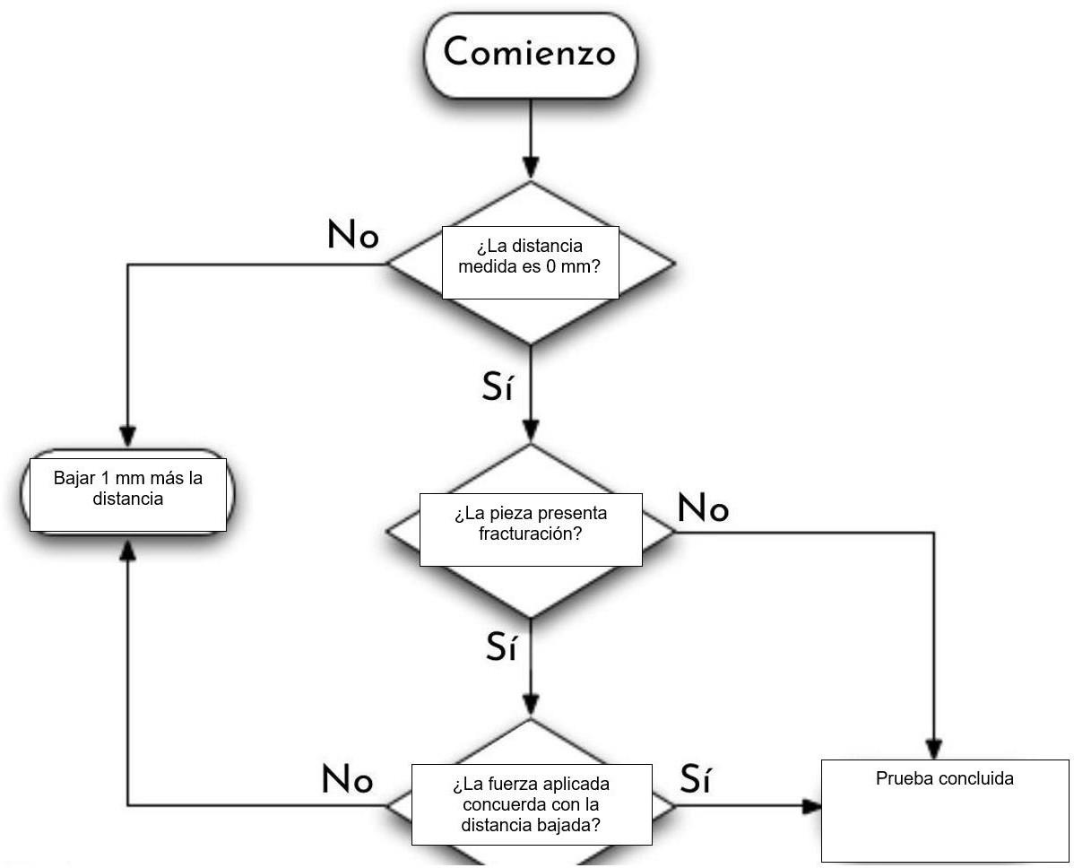

# Matriz Causa – Efecto.

| Medir  AMEF. | | | | | | | | | | | | | | | |  |
| --- | --- | --- | --- | --- | --- | --- | --- | --- | --- | --- | --- | --- | --- | --- | --- | --- |
|  |  |  |  |  | **S E V** |  | **O C U** |  |  |  | **Resultados de las acciones** | | | | |  |
| **Función del Proceso /Pasos del Proceso** | **Requerimiento** | **Modo potencial de falla** | **Efecto potencial de falla** | **Causa(s) potencial de la falla** | **Controles actuales del proceso de prevención?** | **Acciónes recomendadas** | **Responsabilidad y día de culminación** | **S E V** | **O C U** | **D E T** | **N P R** |  |  |
| Pasos d el | Son las entradas | ¿De qué maneras | ¿Cuál es el efecto o consecuencia del modo de falla en las salidas y/o los requerimientos del cliente? | ¿Qué tan severo es el efecto para el cliente? | ¿Cómo puede ocurrir la falla?  Describir en  términos de algo que se pueda corregir o controlar. Sea  Específico. | ¿Qué tan frecuente ocurre el modo o causa de la falla? | ¿Cuáles son los controles y procedimientos existentes  (inspección y prueba) que previenen o detectan la  ocurrencia? | ¿Cuál es son l as accion es p ara reducir l a ocu rren cia, m ejo rar la detección o para identificar la causa raíz si es desconocida? **Se deben tomar acciones solo en NPR's altos o fáciles de**  **arreglar.** |  | ¿Cuál es la nueva severidad? | ¿Cuál es la nueva capacidad del proceso? | ¿Se mejoraron los límites de detección? | Recalcular NPR después de que se terminen las acciones |  |
| proc eso a | especificadas del | puede fallar | ¿Quién es |
| analiz ar / | proceso para | potencialmente el | responsable de las |
| describir el | cumplir los | proceso para | acciones |
| proposito d e | requerimientos | cumplir con los | recomendadas? |
| dicho paso | de los clientes | requerimientos? |  |
| Configurar los datos de la prueba | Establecer los rangos de tiempo y compresion  para cada perfil | Poner valores muy altos | Duracion de prueba muy larga | 8 | Homologacion de rangos | 7 | Formula matematica | Utilizar un programa que realice los calculos | Ingeniero de Procesos | 2 | 4 | 3 | 24 |
|  |  |  |  |  |  |  |  |  |  |  |  |
|  |  | Poner valores mu bajos | Duracion de prueba muy corta | 7 | Homologacion de rangos | 7 | Formula matematica | Utilizar un programa que realice los calculos | Ingeniero de Procesos | 2 | 4 | 3 | 24 |
| Preciclo | Realizar la compresion por  1 hora | No aplicar l a compresion adecuada | Resultado poco fiable | 4 | Homologacion de tiempos | 4 | Inspeccion | Realizar pruebas de evaluacion | Ingeniero de Procesos | 2 | 4 | 3 | 24 |
| Ciclo | Realizar la compresion por  1 hora | Aplicar compresion de mas | Mas % de piezas  marcadas como scrap | 9 | Homologacion de tiempos | 6 | Inspeccion | Realizar pruebas de evaluacion | Ingeniero de Procesos | 2 | 4 | 2 | 32 |
|  | | | | | | | | | | | | | | | |



Sistema de medición (estado actual)

Al ser una prueba de gestión de calidad Henniges realiza la medición en base a:

La satisfacción del cliente: indudablemente es una cuestión que representa el espíritu y la razón de ser de ISO 9001. El número de reclamaciones de los clientes es el indicador válido para Henniges en cuanto a perfiles y sellos. Las encuestas de satisfacción también pueden emplearse en este sentido.

La empresa también se enfoca en medir “tasas de aprobación” de la prueba, (defectos por millar de unidades), donde una parte clave del proceso detecta fallas críticas antes de que alcancen al cliente.

Desempeño financiero: el buen comportamiento de los indicadores financieros en ventas de perfiles está directamente relacionado con el éxito de la gestión de la calidad. Aunque es un indicador lógico, puede evidenciar errores en la gestión de la calidad demasiado tarde. Y es por esto que Henniges utiliza varios indicadores.

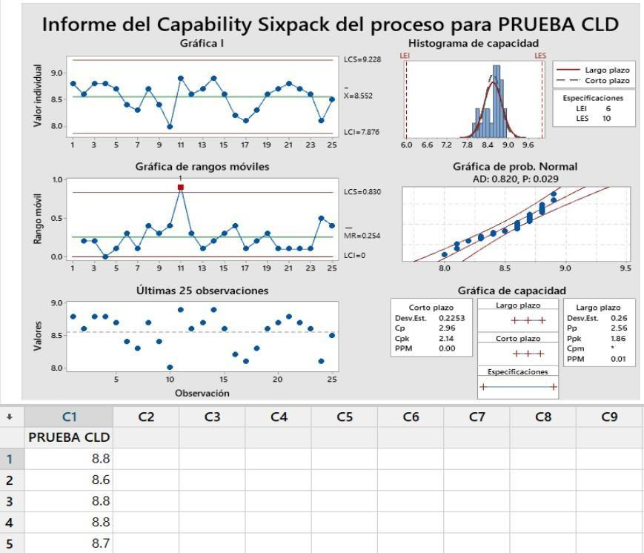



La reducción de tiempo en la aplicación de una prueba de calidad mediante la mejora en la eficiencia de un proceso requiere de ciertas variaciones en los parametros. A los sellos automotrices se les aplican 3 pruebas de calidad las cuales son las de disercion, extracción y CLD. Se analiza la prueba de CLD en la cual se ingresa el perfil en la máquina para que se comprima el labio para posteriormente subir y arrojarnos como resultado la fuerza. Esta fuerza debe de oscilar entre 10 con un rango de error de +2 o -2. En esta prueba hay un preciclado y un ciclo principal. En preciclado realiza la compresión del labio previamente antes de subir para comenzar la prueba. La empresa tiene establecido un tiempo de una hora para la duración del tiempo que el perfil se encuentra en compresión. Para eliminar ese tiempo de una hora hay que analizar de que manera se puede aprovechar el preciclado al grado de que en este proceso se debilite el labio de la misma manera que como si se dejara una hora. Para esto se requieren hacer pruebas comparando los resultados de la prueba convencional con los resultados de las pruebas con el preciclado modificado a distintas configuraciones.

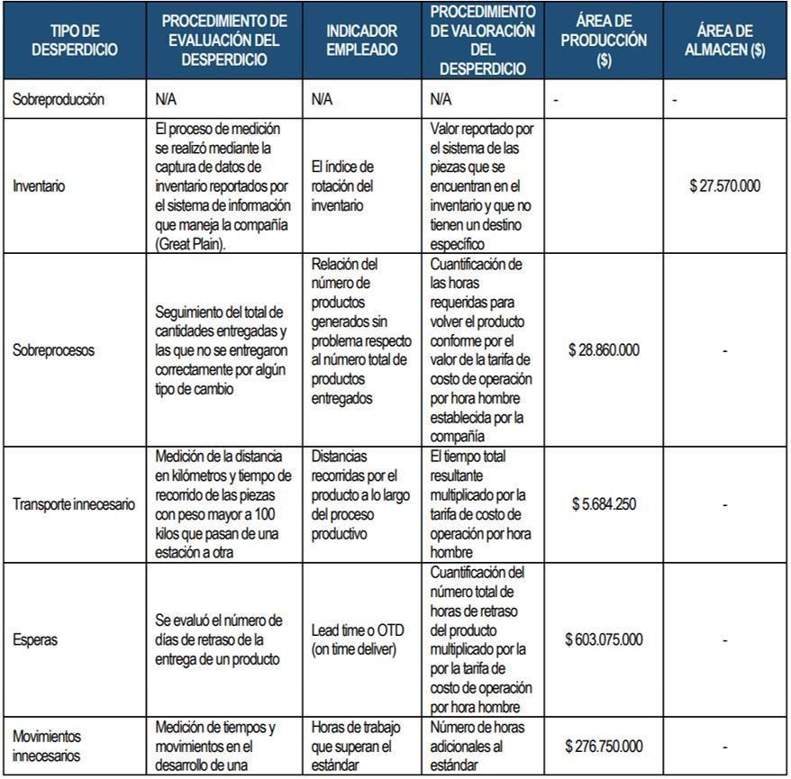

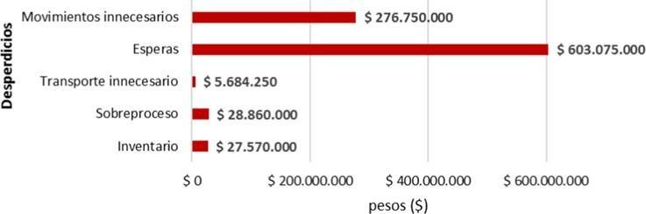

Evidencia 2 de Proyecto de Seis Sigma



## META O DECLARACIÓN DE OBJETIVOS



Evidencia 2 de Proyecto de Seis Sigma

## MIEMBROS DEL EQUIPO TÉCNICO

| **Nombre** | **Área** |
| --- | --- |
| Javier Loza | Ingeniero del departamento de mejora  continua |
| Maricela Macias | Gerente de mejora continua |
| Rogelio Martínez | Gerente de calidad |
| Luis Delgado | Ingeniero departamento de Calidad |
| Claudia Gurrola | Técnica de calidad |
| Jorge Rodríguez | Supervisor de producción |

**Firmas:**

Champion Dueño del proceso

Jefe inmediato Lean Six Sigma

Green Belt

| **Fase** | **%Tiempo Requerido** | **Fecha de Inicio**  **planeada** |
| --- | --- | --- |
| **Definición** | 3 | 16/01/2023 |
| **Medición** | 3 | 06/02/2023 |
| **Análisis** | 4 | 27/02/2023 |
| **Mejora** | 2 | 27/03/2023 |
| **Control** | 2 | 10/04/2023 |

## Plan de Trabajo

### Evidencia 2 de Proyecto de Seis Sigma

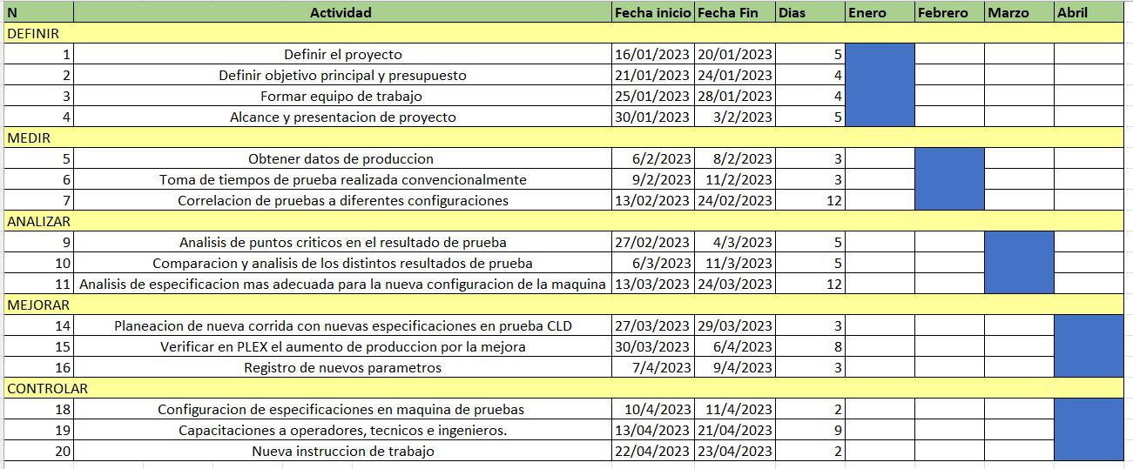

Evidencia 2 de Proyecto de Seis Sigma

* Realizar Gage R&R (Si aplica).

Para el Análisis, utilice una plantilla descargable de este estudio y llene la base de datos con información de la prueba CLD. Esta información fue recabada del historial de la prueba de 1 dia de operación. Los datos que me pedía era el numero de corrida/prueba, operador, parte del ciclo y resultado de la prueba.

El Análisis del Sistema de Medición (*Measurement System Analysis*, *MSA*) o Gage R&R (Repetibilidad y Reproducibilidad Gage) es un método para controlar y juzgar un proceso de medición. Resulta útil para determinar qué fuentes son responsables de la variación de los datos de medición. La variabilidad puede ser cau sada por el sistema de medición, el operador o las partes.

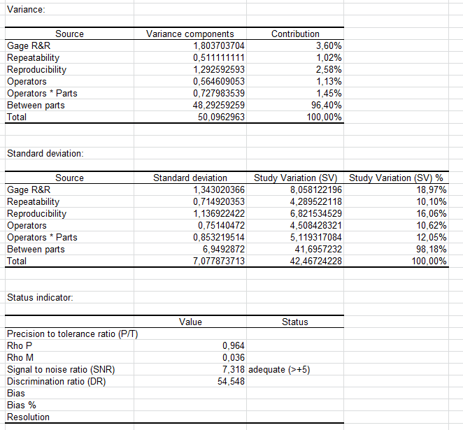

* Realizar análisis de correlación de variables.

Para realizar la correlación de las variables de la prueba me centraré en los resultados que arroja el proceso. Las variables presentes en este proceso son:

* + Tiempo en minutos
  + Distancia en milímetros
  + Fuerza en Newtons
* Realizar aplicación de herramientas para identificar relaciones de variables (tablas de contingencia, ANOVA, regresión lineal, regresión logística).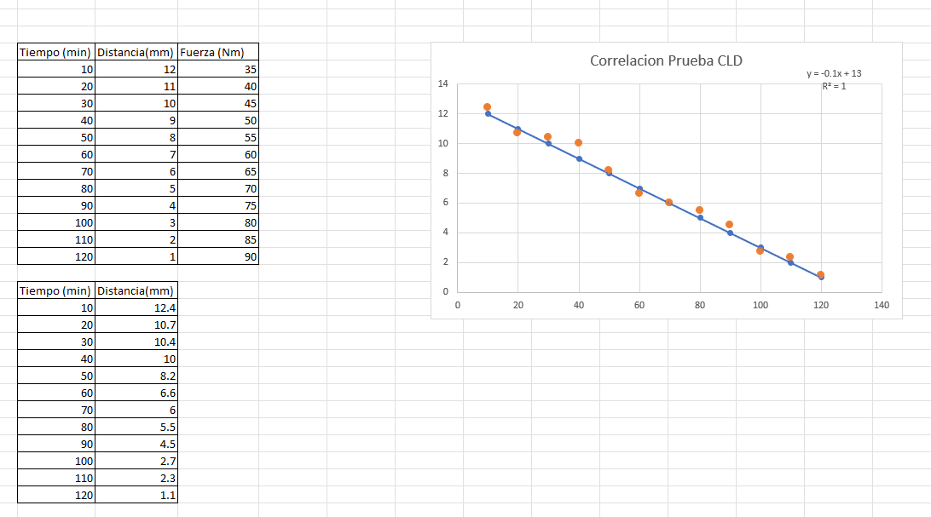
* Realizar VSM del proceso (si aplica).

El VSM no aplica en esta ocasión ya que no se trata de un proceso de producción si no de una prueba de calidad.

* Realizar análisis preliminar de aplicación de herramientas Lean.

El objetivo principal del Lean Manufacturing es el de generar una nueva cultura de mejora basada en la comunicación y en el trabajo en equipo, por lo que resulta primordial adaptar el método a cada caso concreto. Lean Manufacturing no es un concepto estático, que se pueda definir de una manera directa, ni tampoco es una filosofía que rompe con todo lo conocido. Su novedad consiste en la combinación de distintos elementos y técnicas surgidas del estudio a pie de máquina, y apoyadas por la dirección, convenciéndoles de la necesidad de su aplicación. La filosofía Lean evoluciona permanentemente debido al aprendizaje, que se va adquiriendo sobre la implementación y adaptación de sus diferentes técnicas a los entornos industriales.

Las herramientas Lean que propongo para este proyecto es el método 8D: Es un método para la identificación y posterior resolución de problemas. Está

basado en 8 disciplinas o pasos a seguir:

D1. Definir un equipo de trabajo. D2. Describir el problema.

D3. Implementar acciones de contención.

D4. Identificar la causa raíz y los puntos de escape. D5. Verificar acciones correctivas.

D6. Implantar acciones correctivas. D7. Prevenir la reincidencia.

D8. Reconocer el buen trabajo del equipo.

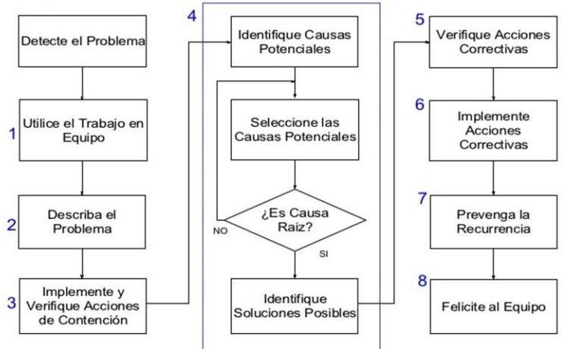

Hay que destacar que esta será la herramienta principal entorno a la cual girarán el resto de herramientas o técnicas, aplicadas a la filosofía del Lean Manufacturing.

# Mejorar

**Matriz de Pugh e implementación**

Implementación de acuerdo a un cambio en la configuración del preciclo:

Identificar los objetivos del proyecto: El primer paso es identificar los objetivos que se quieren alcanzar con el proyecto. En este caso, el objetivo es reducir el tiempo del proceso de calidad.

Analizar el proceso actual: Se debe analizar el proceso actual para identificar las áreas que se pueden mejorar. En este caso, se debe analizar el proceso de aplicación de presión a la pieza automotriz para verificar su resistencia.

Identificar los cuellos de botella: Se deben identificar los cuellos de botella del proceso actual que están contribuyendo al tiempo de ciclo. En este caso, se debe identificar qué áreas del proceso de aplicación de presión a la pieza automotriz están retrasando el proceso.

Desarrollar una solución: Una vez identificados los cuellos de botella, se debe desarrollar una solución para mejorar el proceso. En este caso, se puede aumentar el tiempo en el preciclo para reducir el tiempo de ciclo.

Evaluar la solución propuesta: Se debe evaluar la solución propuesta para determinar si es viable y si puede lograr los objetivos del proyecto.

Implementar la solución: Una vez que se ha evaluado la solución propuesta y se ha determinado que es viable, se debe implementar la solución. En este caso, se debe implementar el aumento de tiempo en el preciclo.

Medir los resultados: Se deben medir los resultados de la implementación de la solución para determinar si se han logrado los objetivos del proyecto. En este caso, se debe medir la reducción del tiempo de ciclo.

Realizar ajustes: Si es necesario, se deben realizar ajustes a la solución implementada para mejorar aún más el proceso y lograr los objetivos del proyecto.

Validación económica:

Los costos están dados en dólares americanos.

* Costo directo del proyecto: $10,000
* Costo indirecto del proyecto: $2,000
* Ahorro de tiempo derivado de la implementación del proyecto: 20%
* Costo promedio de tiempo por unidad antes del proyecto: $5
* Costo promedio de tiempo por unidad después del proyecto: $4
* Volumen de producción actual: 10,000 unidades por año
* Volumen de producción esperado después del proyecto: 12,000 unidades por año

Con estos valores, podemos calcular los siguientes aspectos:

1. Costos del proyecto: Los costos directos e indirectos del proyecto suman $12,000.
2. Beneficios del proyecto: El ahorro de tiempo derivado de la implementación del proyecto es del 20%, lo que equivale a 2,000 horas por año. Antes del proyecto, el costo promedio de tiempo por unidad era de $5, lo que significa un costo anual de tiempo de $50,000. Después del proyecto, el costo promedio de tiempo por unidad se redujo a $4, lo que significa un costo anual de tiempo de $48,000. Por lo tanto, el ahorro anual de tiempo es de $2,000.
3. Análisis de costo-beneficio: El costo del proyecto es de $12,000 y los beneficios anuales son de $2,000. Por lo tanto, el período de recuperación del proyecto es de aproximadamente 6 años. Si consideramos que el proyecto tendrá una duración de 5 años, podemos concluir que el proyecto es viable desde una perspectiva financiera.
4. Alcance del proyecto: El alcance del proyecto es reducir el tiempo necesario para verificar la resistencia de una pieza automotriz y aumentar el volumen de producción anual en un 20%.
5. Riesgos y oportunidades: Los riesgos asociados con el proyecto incluyen la posibilidad de que no se logren los ahorros de tiempo y costos esperados, y la posibilidad de que los cambios en el proceso de producción puedan afectar la calidad del producto. Las oportunidades asociadas con el proyecto incluyen la posibilidad de mejorar la eficiencia y la calidad del proceso de producción y aumentar la satisfacción del cliente.
6. Indicadores de éxito: Los indicadores de éxito del proyecto incluyen la reducción del tiempo necesario para verificar la resistencia de la pieza automotriz, el aumento del volumen de producción anual en un 20%, la mejora de la eficiencia y la calidad del proceso de producción, y la satisfacción del cliente.
7. Presupuesto y calendario del proyecto: El presupuesto del proyecto es de $12,000 y el calendario del proyecto es de 5 años.

El proyecto es viable desde una perspectiva financiera y tiene un alcance claro y definido. Sin embargo, existen riesgos asociados con el proyecto y es importante establecer planes de contingencia para minimizar estos riesgos. Además, es importante monitorear los indicadores de éxito del proyecto para garantizar que se cumplan los objetivos establecidos.

Análisis de Capacidad y AMEF modificado

Los resultados deben llegar a 27.8- 28 para que la prueba sea considerada como exitosa.

**Controlar: Plan de control**

| **Actividad** | **Responsable** | **Tiempo** | **Actividades** |
| --- | --- | --- | --- |
| Verificar | Supervisor | Semanal | Verificar el proceso de presión y verificar que se siga el plan de control y se realice correctamente. |
| Inspeccionar | Inspector | Diario | Inspeccionar las piezas después de cada prueba de presión para verificar la calidad y conformidad con las especificaciones. |
| Calibrar | Técnico | Mensual | Calibrar el equipo de prueba de presión para asegurarse de que esté funcionando correctamente. |
| Registrar | Asistente | Diario | Registrar los resultados de las pruebas de presión y verificar que estén dentro de las especificaciones. |
| Analizar | Supervisor | Semanal | Analizar los resultados de las pruebas de presión para identificar tendencias y patrones y tomar medidas correctivas si es necesario. |
| Capacitar | Gerente de Calidad | Anual | Capacitar a los empleados involucrados en el proceso de presión sobre los procedimientos de control de calidad y las especificaciones de las piezas. |

Este plan de control incluye una variedad de actividades para asegurar que el proceso de presión se realice de manera efectiva y se cumplan las especificaciones de las piezas. Cada actividad tiene un responsable designado y un tiempo estimado para su realización. El supervisor es responsable de verificar el proceso de presión semanalmente y analizar los resultados de las pruebas, mientras que el inspector y el asistente trabajan diariamente para inspeccionar las piezas y registrar los resultados de las pruebas, respectivamente. El técnico se encarga de calibrar el equipo de prueba de presión mensualmente y el gerente de calidad capacita a los empleados involucrados en el proceso anualmente. Juntos, estas actividades ayudan a garantizar que el proceso de presión cumpla con las especificaciones de las piezas y produzca piezas de alta calidad y duraderas.

Además, se deberá realizar las siguientes actividades:

1. Identificar las características críticas del proceso: Identificar las características críticas del proceso que afectan directamente la calidad del producto o servicio y definen las especificaciones del mismo. Esto permite establecer los límites de control necesarios para supervisar y controlar la variabilidad del proceso. En este caso se identificaran los valores nuevos establecidos para el preciclo
2. Establecer los límites de control: Establecer los límites de control para cada característica crítica del proceso y define los criterios de aceptación y rechazo basados en las especificaciones del producto o servicio. Se actualizaran los limites de control con los nuevos valores
3. Seleccionar las herramientas de control adecuadas: Seleccionar las herramientas de control adecuadas para supervisar y controlar el proceso y los resultados del proyecto. Estas herramientas serán diagramas de control estadísticos, gráficos de Pareto, histogramas, entre otros.
4. Definir los procedimientos de control: Se definiran los procedimientos de control que se utilizarán para supervisar el proceso y los resultados del proyecto. Estos procedimientos deben especificar quién realizará el control, cómo se realizará, cuándo se realizará y qué se hará en caso de que se produzcan desviaciones del proceso.
5. Establecer la frecuencia de muestreo: Establecer la frecuencia de muestreo necesaria para recopilar los datos del proceso y realizar el control estadístico. La frecuencia de muestreo debe ser lo suficientemente alta para detectar las desviaciones del proceso a tiempo.
6. Realizar la recopilación y análisis de datos: Recopilar los datos del proceso y analízalos utilizando las herramientas de control seleccionadas. Identifica cualquier desviación del proceso y toma medidas correctivas si es necesario.
7. Establecer un sistema de registro y reporte: Establecer un sistema de registro y reporte para documentar el control del proceso y los resultados del proyecto. Esto permitirá una supervisión continua del proceso y una revisión posterior para determinar la efectividad del plan de control.
8. Realizar una revisión y mejora continua: Realizar una revisión y mejora continua del plan de control para asegurarse de que se adapte a los cambios en el proceso y los resultados del proyecto. Haz ajustes según sea necesario para mejorar la calidad del producto o servicio y garantizar el éxito del proyecto.

Evaluar la capacidad del proceso actual y comparación con la capacidad del proceso ya con la solución implementada:

Tamaño de muestra: 200 unidades

Desviación estándar del proceso actual: 1.2

Media del proceso actual: 28.1

Límite superior de especificación: 28.5

Límite inferior de especificación: 27.7

Desviación estándar del proceso mejorado: 0.8

Media del proceso mejorado: 28.4

Con estos valores, podemos calcular la capacidad del proceso actual y la capacidad del proceso mejorado.

Capacidad del proceso actual:

Para calcular la capacidad del proceso actual, podemos utilizar el índice de capacidad de proceso (Cp) y el índice de capacidad de proceso corregido (Cpk).

Cp = (Límite superior de especificación - Límite inferior de especificación) / (6 * Desviación estándar del proceso actual) = (28.5 - 27.7) / (6 * 1.2) = 0.25

Cpk = min [(Media del proceso actual - Límite inferior de especificación) / (3 * Desviación estándar del proceso actual), (Límite superior de especificación - Media del proceso actual) / (3 * Desviación estándar del proceso actual)] = min [(28.1 - 27.7) / (3 * 1.2), (28.5 - 28.1) / (3 * 1.2)] = 0.17

Por lo tanto, la capacidad del proceso actual es de Cp = 0.25 y Cpk = 0.17.

Capacidad del proceso mejorado:

Para calcular la capacidad del proceso mejorado, podemos utilizar los mismos índices de capacidad de proceso, pero con los valores del proceso mejorado.

Cp = (Límite superior de especificación - Límite inferior de especificación) / (6 * Desviación estándar del proceso mejorado) = (28.5 - 27.7) / (6 * 0.8) = 0.42

Cpk = min [(Media del proceso mejorado - Límite inferior de especificación) / (3 * Desviación estándar del proceso mejorado), (Límite superior de especificación - Media del proceso mejorado) / (3 * Desviación estándar del proceso mejorado)] = min [(28.4 - 27.7) / (3 * 0.8), (28.5 - 28.4) / (3 * 0.8)] = 0.44

Por lo tanto, la capacidad del proceso mejorado es de Cp = 0.42 y Cpk = 0.44.

Podemos observar que la capacidad del proceso mejorado es mayor que la capacidad del proceso actual en términos de Cp y Cpk. Esto significa que el proceso mejorado tiene una mayor capacidad para cumplir con las especificaciones del cliente y reducir la variabilidad del proceso. En general, una capacidad de proceso mayor indica una mayor estabilidad y confiabilidad del proceso.

Ahorros estimados y reales del proyecto:

* Ahorros estimados: $100,000
* Ahorros reales: $85,000

Para calcular el porcentaje de cumplimiento de los ahorros estimados, podemos utilizar la siguiente fórmula:

Porcentaje de cumplimiento = (Ahorros reales / Ahorros estimados) * 100%

En este caso, el porcentaje de cumplimiento es:

Porcentaje de cumplimiento = ($85,000 / $100,000) * 100% = 85%

Por lo tanto, los ahorros reales representan el 85% de los ahorros estimados.

Fecha 23/Abril/2023



**CARTA DE ACEPTACIÓN DEL PROYECTO LEAN SIX SIGMA GREEN BELT**

Por medio de la presente, yo Alexis Romero Martínez y ocupando el puesto de ingeniero de departamento mejora continua de la empresa Henniges Automotive hago constar que el Sr (a). María Paula Sole Alonso realizó un proyecto implementando la metodología DMAIC en Lean Seis Sigma dentro de nuestra organización. Obteniendo resultados cuantificables y en beneficio de la misma, firmo de conformidad al recibir el reporte final de resultados de dicho proyecto el cual cumplió con el objetivo de reducción de tiempo de la prueba CLD mediante la modificación de los parámetros del Preciclo para el aprovechamiento del mismo. Actualmente se lleva a cabo la prueba con una reducción de tiempo de aproximadamente una hora.









| (NOMBRE COMPLETO Y TELEFONO) |  | (NOMBRE COMPLETO) |  | (NOMBRE COMPLETO) |
| --- | --- | --- | --- | --- |
| Champion |  | Lean Six Sigma Green Belt (alumno) |  | Docente Tec Milenio |

Dirección: Alberto N. Swain 34, Cd Industrial, 27019 Torreón, CHIS

RFC: HAM971015UC7

**PROYECTO DE CERTIFICACIÓN**





## ENUNCIADO DEL PROBLEMA



Evidencia 2 de Proyecto de Seis Sigma



## ALCANCE DEL PROYECTO

**MÉTRICOS DEL PROYECTO (Y)**